# QUIZ

## SOAL

1. Menurut mu apa perbedaan data dan informasi?
2. Berikan contoh Data dan Informasi! (masing-masing 5 contoh)
3. Jika kamu memiliki salah satu pekerjaan di bawah, bagaimana cara kamu menggunakan database?
   1. Sales HR
   2. Staff Accounting
   3. Lecturer
   4. Researcher

## JAWABAN

1. Data adalah representasi di dunia nya (fakta)

Informasi itu seperti pengertian yang diberikan oleh orang lain, baik secara langsung maupun tidak langsung

1. Contoh data : data penjualan, data pembelian, data barang, data harga, data pasien

Contoh informasi : berita, angka, simbol, huruf, tanda

1. Sales HR

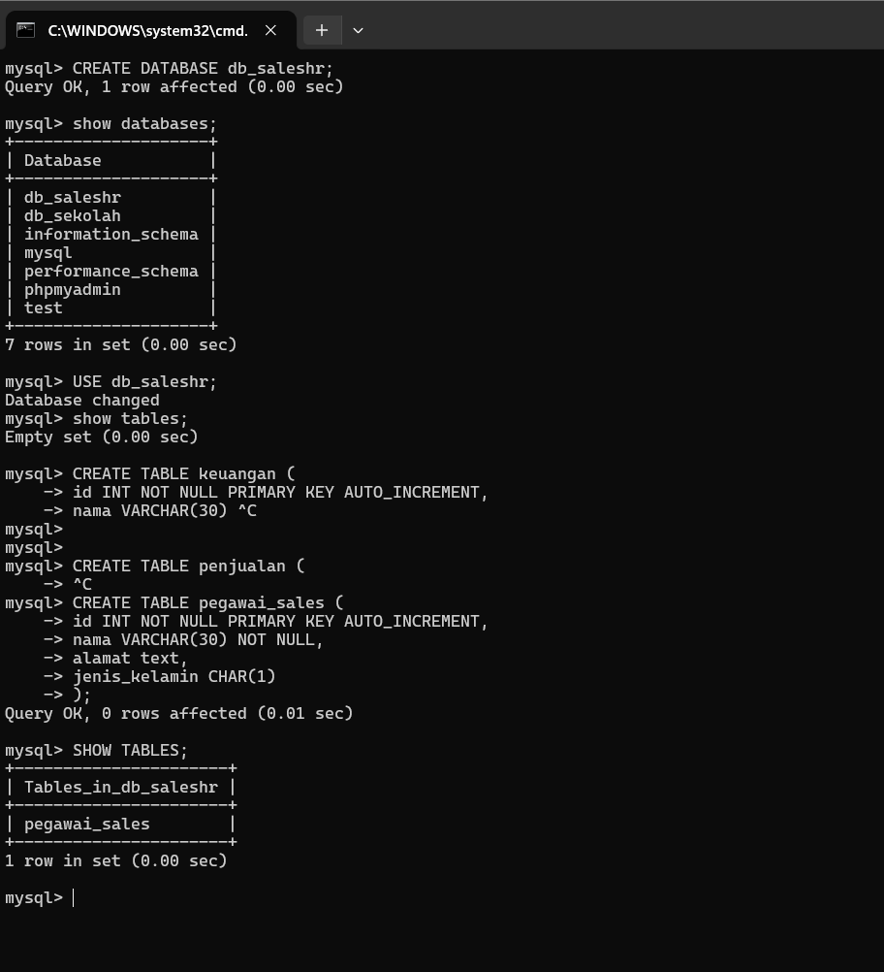

Staff Accounting

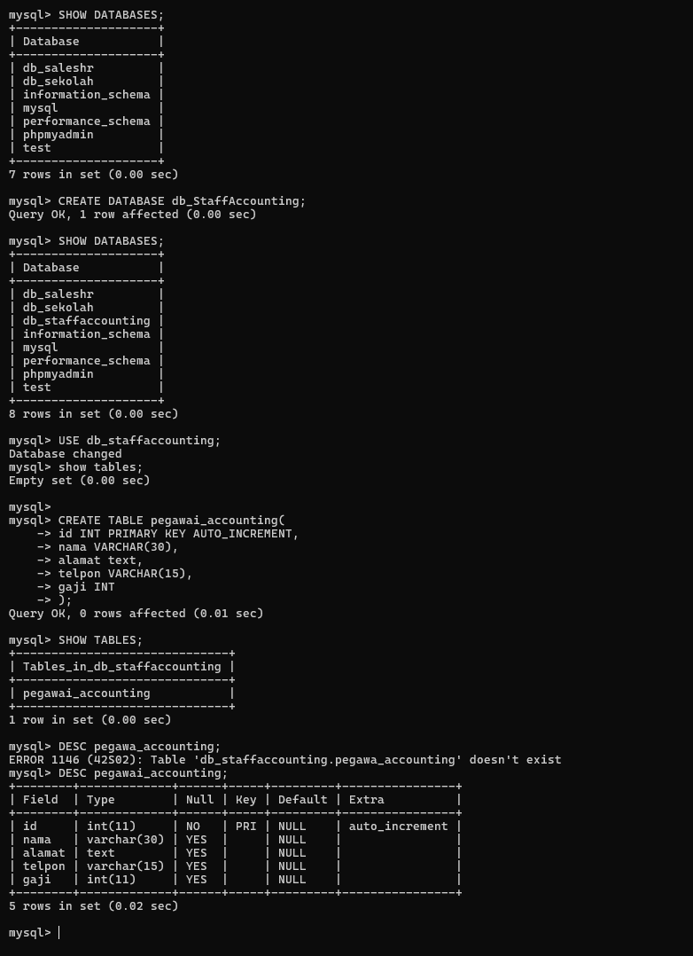

Lecturer

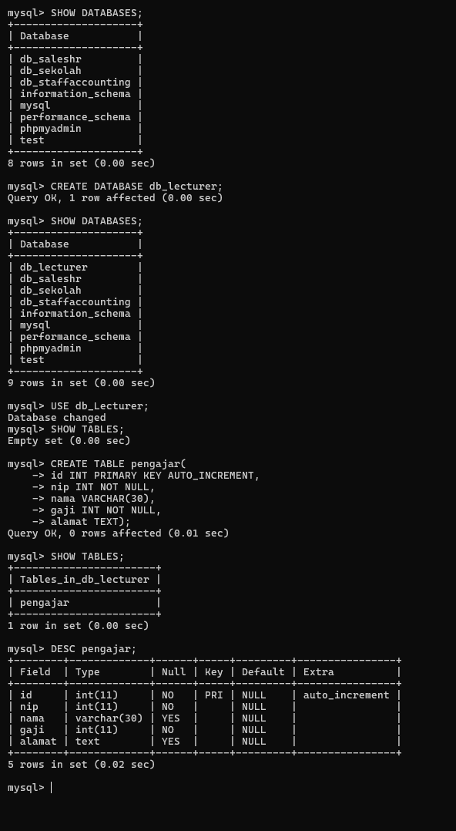

Researcher

